Содержание
Введение.............................................................................................................................3
- Микроконтроллер pic16f877. Характеристика, критерии, отличия........................4
- Микроконтроллер pic18f452. Характеристика, критерии, отличия........................9
Заключение.......................................................................................................................14
Список литературы..........................................................................................................15
Введение
Системы управления и контроля на однокристальных микроконтроллерах в настоящее время используются практически во всех сферах человеческой деятельности, причем каждый день появляются все новые и новые области применения таких систем. В последнее время, в связи с бурным развитием электроники расширились возможности и самих микроконтроллеров, позволяющих выполнять многие задачи, ранее недоступные для реализации, такие, например, как обработка и синтез аналоговых аудио и видеосигналов. Одним из наиболее популярных семейств микроконтроллеров являются устройства, выпускаемые фирмой Microchip и известные под аббревиатурой PIC. В последние годы были разработаны и запущены в производство 16 и 32 битные модели, позволившие существенно расширить области применения систем на базе микроконтроллеров PIC. Для облегчения миграции от 8 к 16 битным устройствам фирма Microchip обеспечила максимальный уровень совместимости аппаратно-программных функций этих микроконтроллеров.
  - Низкое потребление энергии: < 2 мА при 5 В, 4 МГц - 20 мкА (типичное значение) при 3 В, 32 кГц - < 1 мкА (типичное значение) в режиме STANDBY
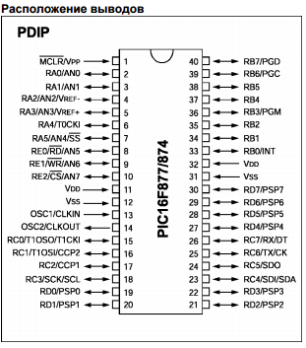
Рис. 1. Расположение выводов pic16f877
Организация памяти программ. Микроконтроллер pic16f877 имеет 13-разрядный счетчик команд РС, способный адресовать 8К * 14 слов памяти программ. Физически реализовано FLASH памяти программ 8К * 14 pic16f877. Обращение к физически не реализованной памяти программ приведен к адресации реализованной памяти.
2. Микроконтроллер pic18f452. Характеристика, критерии, отличия
Особенности микроконтроллера:
- Сброс при включении питания (POR)
- Таймер включения питания (PWRT) и таймер запуска генератора (OST)
- Сброс по снижению напряжения питания (BOR)
- Сторожевой таймер (WDT) с собственным встроенным RC-генератором для повышения надежности работы
- Режим экономии энергии (SLEEP)
- Выбор источника тактового сигнала
- Программирование на плате через последовательный порт (ICSPT) (с использованием двух выводов)
- Отладка на плате через последовательный порт (ICD) (с использованием двух выводов)
- Программируемая защита кода
- Возможность самопрограммирования
- 1000 циклов записи/стирания FLASH памяти программы
- 100 000 циклов записи/стирания памяти данных ЭСППЗУ
- Период хранения данных ЭСППЗУ > 40 лет
Заключение
В этом реферате я старался охватить как можно более широкий круг вопросов, касающихся программирования систем на базе 16 и 18-битных микроконтроллеров PIC. Хотя довольно сложно проанализировать все аспекты проектирования таких систем в одном реферате, особенно с учетом бурного развития технологий, тем не менее, я надеюсь, что анализ основных принципов разработки и программирования устройств с 16 и 18-битными микроконтроллерами фирмы Microchip окажет несомненную пользу и при решении тех задач, которые не были рассмотрены. Хочется надеяться, что даже в таком объеме реферат принесет пользу читателю.

